**UNIVERSIDAD NACIONAL MAYOR DE SAN MARCOS**

**FACULTAD DE INGENIERÍA DE SISTEMAS E INFORMÁTICA**

***Escuela Profesional Académica de Ingeniería de Software***

**SISTEMA DE PLANIFICACIÓN DE ESTUDIOS UNIVERSITARIOS - FOLLOW CLASS (FC)**

**PLAN DE PROYECTO - Documento de Especificación de UI**

**GRUPO 6**

**DOCENTE:** Dra. Lenis Rossi Wong Portillo

**CURSO:** Gestión de la Configuración del Software

**COORDINADORA:** Romero Diaz, Bianca Elizabeth

**INTEGRANTES:**

Balandra Camacho, Ivan 20200248

Hernández Bianchi, Stefano Alessandro 20200309

Marcelo Salinas, Moises Enrique 20200310

Ortiz Crisostomo, Edwin Jose 14200224

Quispe Fajardo, Adrián Ismael 20200281

Romero Diaz, Bianca Elizabeth 20200312

Solis Flores, Aldair Jhostin 20200293

**2022-I**

**HISTORIAL DE CAMBIOS**

|  |  |  |  |
| --- | --- | --- | --- |
| **Versión** | **Autor(es)** | **Descripción** | **Fecha** |
| ***1.0*** | **EQUIPO 6**  Marcelo Salinas, Moises  Quispe Fajardo, Adrián  Solis Flores, Aldair | - Descripción general  - Prototipado del Proyecto FollowClass *(VIEW_01 y VIEW_02,VIEW_03,VIEW_04)* | 02.06.22 |

**Índice**

Contenido

1. Descripción general 4

2. Prototipado del Proyecto Follow Class 7

**2.1. INTERFAZ: VIEW_01** 7

**2.1.1.**  **Vista N° 01: Vista de Registro de Usuario** 7

**2.2. INTERFAZ: VIEW_02** 8

**2.2.1.**  **Vista N° 02: Vista de Login de Usuario** 8

**2.3. INTERFAZ: VIEW_03** 8

**2.3.1.**  **Vista N° 03: Vista de Calendario** 8

**2.4. INTERFAZ: VIEW_04** 9

**2.4.1. Vista N° 04: Vista Menú Agregar** 9

**2.4.2. Vista N° 05: Vista Menú Agregar Curso** 10

**2.4.3. Vista N° 06: Vista Menú Agregar Actividad** 10

DOCUMENTACIÓN DE LA

ESPECIFICACIÓN DE UI

# 1. Descripción general

El presente documento tiene como objetivo concretar la elaboración de los modelos visuales de las vistas y su posterior implementación en la aplicación Follow Class, tareas propias del desarrollo Front-End dentro del proyecto.

Cabe resaltar que se han tomado cuenta tanto la lista de historia de Usuario (LHU) (para más información puede revisar el Listado de Historias de Usuario) como también los Requerimientos Funcionales (RF) y No Funcionales (RNF) (para más información puede revisar el Documentación de Especificación de Requisitos) que logran atender a las mismas, puesto que se está trabajando dentro de un marco de entorno ágil como es el caso de la metodología Scrum.

En base al análisis correspondiente a los requerimientos funcionales (RF_001, RF_002, RF_003, RF_004, RF_005, RF_006, RF_007) llegamos a sintetizar la siguiente información:

1.1. Tabla de requerimientos funcionales

|  |  |
| --- | --- |
| **REQUERIMIENTOS FUNCIONALES** | |
| **ID** | **NOMBRE** |
| **RF_001** | Registrar un usuario **(VIEW 01)** |
| **RF_002** | Iniciar Sesión **(VIEW 02)** |
| **RF_003** | Visualizar el calendario de actividades **(VIEW 03)** |
| **RF_004** | Agregar actividad **(VIEW 04)** |
| **RF_005** | Editar y Eliminar actividad **(VIEW 05)** |
| **RF_006** | Visualizar la sección de ayuda **(VIEW 06)** |
| **RF_007** | Buscador en la sección de ayuda **(VIEW 07)** |

De manera mucho más sintetizada, obtenemos las siguientes vistas del sistema:

1.2. Tabla de vistas del sistema Follow Class

|  |  |
| --- | --- |
| **VISTAS DEL SISTEMA FOLLOW CLASS** | |
| **ID** | **NOMBRE** |
| **VIEW_001** | **Vista de Registro de Usuario** |
| **VIEW_002** | **Vista de Login de Usuario** |
| **VIEW_003** | **Vista de calendario** |
| **VIEW_004** | **Vista Menú Agregar**  **Vista Menú Agregar Curso**  **Vista Menú Agregar Actividad** |
| **VIEW_005** | **Vista Menú Editar** |
| **VIEW_006** | **Vista Menú ayuda** |
| **VIEW_007** | **Vista Buscador ayuda** |

# 2. Prototipado del Proyecto Follow Class

Con el fin de un óptimo desarrollo de los prototipos se utilizó la herramienta Figma de la cual adjuntamos el siguiente enlace:

[**Interfaz de usuario - Follow Class**](https://www.figma.com/file/muult3txLEmQgsioezhDFi/MENU-CALENDARIO?node-id=0%3A1)

## **2.1. INTERFAZ: VIEW_01**

### **2.1.1. Vista N° 01: Vista de Registro de Usuario**

Para que el usuario pueda hacer uso del planificador de comidas, es necesario contar con una cuenta en nuestra plataforma, es por ello, que se requiere de un registro previamente.

En esta vista se muestra un breve formulario, donde el usuario hace el llenado de los campos solicitados, la cual consta de un botón para el registro, así como íconos representativos. Este Requerimiento Funcional desarrollado es el RF_001.

IMAGEN 1: VISTA N° 01 - VISTA DE REGISTRO DE USUARIO

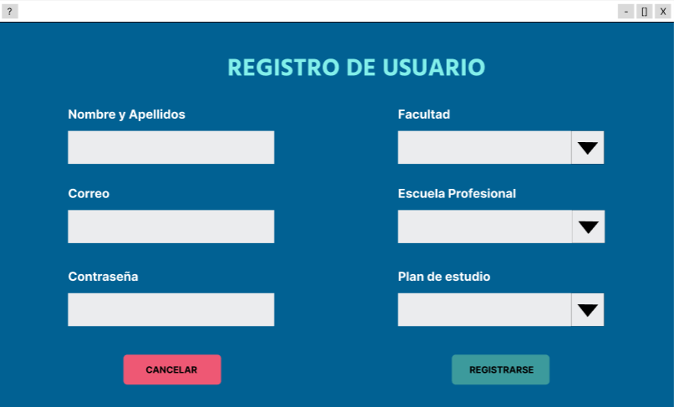

## **2.2. INTERFAZ: VIEW_02**

### **2.2.1. Vista N° 02: Vista de Login de Usuario**

La presente interfaz cumple con el requisito funcional N° 2 previamente planteado. Los usuarios podrán acceder a nuestra aplicación a través de su correo y una contraseña previamente registradas. La principal tarea de esta vista es el acceso al sistema mediante la validación en un formulario a través del ingreso de un correo y una contraseña correspondiente. Además, se presenta la opción de registrarse en caso el usuario no haya realizado.

**IMAGEN 2: VISTA N° 02 - VISTA DE LOGIN DE USUARIO**



## **2.3. INTERFAZ: VIEW_03**

### **2.3.1. Vista N° 03: Vista de Calendario**

La siguiente interfaz cumple con el requisito funcional N° 3 previamente planteado. Los usuarios podrán observar su calendario de actividades en el centro de esta vista como los datos de su cuenta en la parte izquierda. La principal tarea de esta vista es mostrar las diferentes actividades presentes en tu calendario y un perfil de usuario con demás funcionalidades. Además, se presenta la opción de Agregar para colocar dentro del calendario un nuevo evento en caso el usuario lo desee.

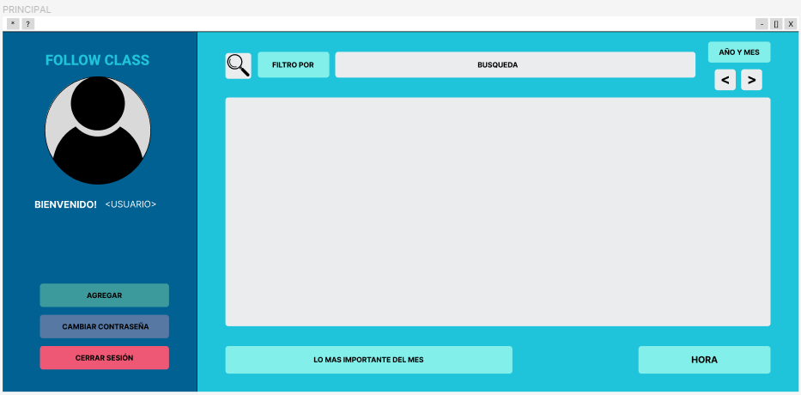**IMAGEN 3: VISTA N° 03 - VISTA DE CALENDARIO**

## **2.4. INTERFAZ: VIEW_04**

### **2.4.1. Vista N° 04: Vista Menú Agregar**

La siguiente interfaz cumple con la primera parte del requisito funcional N° 4 previamente planteado. Los usuarios podrán observar dos botones simétricamente distribuidos que nos darán a escoger el tipo de evento a agregar (pudiendo ser una clase o alguna otra actividad). La principal tarea de esta vista es dividir correctamente los eventos para posteriormente ser agregados al calendario.

**IMAGEN 4: VISTA N° 04.1 - VISTA DE MENÚ AGREGAR**

### **2.4.2. Vista N° 05: Vista Menú Agregar Curso**

La siguiente interfaz cumple con la continuación del requisito funcional N° 4 previamente planteado. Los usuarios podrán agregar un curso a su lista de cursos, indicando datos como el ciclo, curso y grupo del curso. Donde, haciendo uso de la base de datos, la aplicación automáticamente agregará el nombre del profesor y horario del curso. También se puede poner un color al curso.

**IMAGEN 5: VISTA N° 04.2 - VISTA MENÚ AGREGAR CURSO**

### **2.4.3. Vista N° 06: Vista Menú Agregar Actividad**

La siguiente interfaz cumple con parte final del requisito funcional N° 4 previamente planteado. En esta ventana, los usuarios podrán agregar una actividad indicando el título, fecha. duración, prioridad, color, dar una etiqueta, y dar una descripción opcional. Teniendo la opción de descartar la actividad que estaban agregando.

**IMAGEN 6: VISTA N° 04.3 - VISTA MENÚ AGREGAR ACTIVIDAD**

2.5. INTERFAZ VIEW_05

2.5.1. [Vista N° 07: Vista Menú](https://docs.google.com/document/d/1fUOfGFQ948WQcm0cZ4sYvtXtYnOsvQ2h7wz3390MpZo/edit#heading=h.3yihqpiy8yhg) Editar actividad

La siguiente interfaz cumple con parte final del requisito funcional N° 5 previamente planteado. En esta vista el usuario podrá editar una actividad y modificar los campos de título y etiqueta, pudiendo modificar también el color y la etiqueta respectivamente además de agregar una descripción.

2.5.1. [IMAGEN 7: VISTA N° 07.1 - VISTA DE MENÚ](https://docs.google.com/document/d/1fUOfGFQ948WQcm0cZ4sYvtXtYnOsvQ2h7wz3390MpZo/edit#heading=h.pn574jvppgxe)

